Пользовательские истории
ID | User Story
V-US-01 | Как пользователь, я хочу конвертировать объём между различными единицами измерения (мл, л, см³, галлоны), чтобы знать эквивалентное значение в другой системе.
V-US-02 | Как пользователь, я хочу выбирать исходную единицу объёма из списка, чтобы удобно задавать начальное значение.
V-US-03 | Как пользователь, я хочу выбирать целевую единицу объёма из списка, чтобы получить результат в нужной системе.
V-US-04 | Как пользователь, я хочу вводить значение объёма для конвертации, чтобы получать точный результат.
V-US-05 | Как пользователь, я хочу видеть результат конвертации с указанием единицы измерения и точностью 3 знака, чтобы правильно интерпретировать значение.
V-US-06 | Как пользователь, я хочу получать сообщение об ошибке при вводе некорректного значения (нечислового), чтобы исправить ошибку.
V-US-07 | Как пользователь, я хочу получать сообщение об ошибке при выборе несуществующей единицы измерения, чтобы повторить выбор.
V-US-08 | Как пользователь, я хочу завершать работу модуля после выполнения конвертации, чтобы вернуться в главное меню.

Product Backlog
ID | Требование | Описание | Приоритет | User Story
V-PB-01 | Выбор исходной единицы объёма | Пользователь должен выбирать исходную единицу из списка: 1 – мл, 2 – л, 3 – см³, 4 – галлон | Высокий | V-US-01, V-US-02
V-PB-02 | Выбор целевой единицы объёма | Пользователь должен выбирать целевую единицу из того же списка | Высокий | V-US-01, V-US-03
V-PB-03 | Ввод значения объёма | Программа должна принимать числовое значение объёма | Высокий | V-US-04
V-PB-04 | Проверка корректности ввода | При вводе нечислового значения должна выводиться ошибка | Высокий | V-US-06
V-PB-05 | Алгоритм конвертации | Программа должна корректно выполнять перевод между всеми единицами по коэффициентам | Высокий | V-US-01
V-PB-06 | Форматированный вывод результата | Результат должен выводиться с точностью 3 знака и указанием единицы | Средний | V-US-05
V-PB-07 | Обработка ошибочного выбора единиц | При выборе значения вне диапазона 1–4 должна выводиться ошибка | Средний | V-US-07
V-PB-08 | Завершение работы модуля | После конвертации программа должна завершать выполнение модуля | Низкий | V-US-08

Блок-схемы модулей
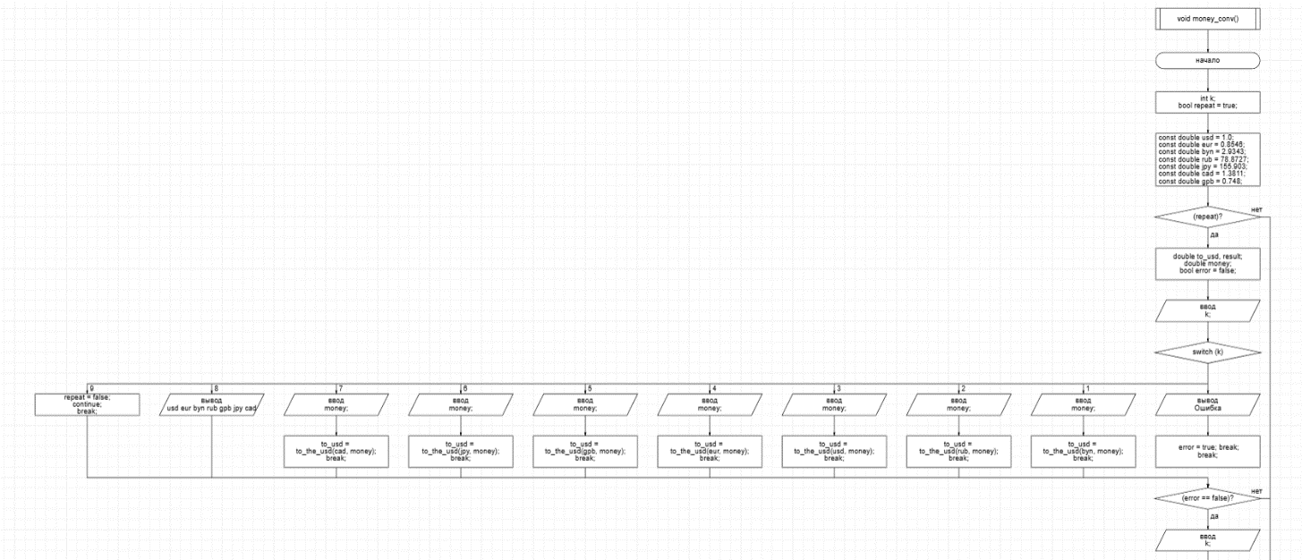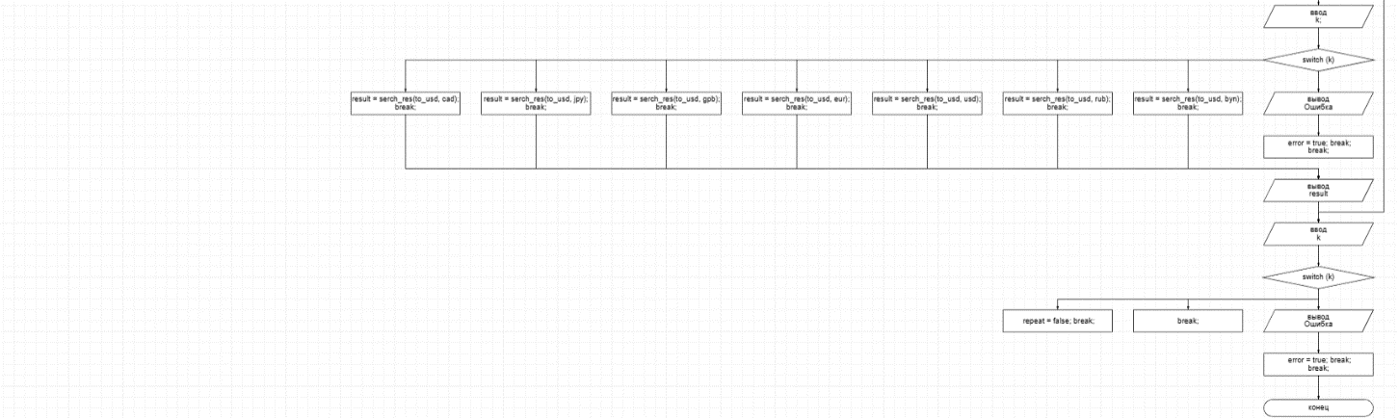

Тест-кейсы
ID | Описание | Входные данные | Ожидаемый результат | Тип
V-TC-01 | Конвертация мл → л | Исходная: 1, Значение: 1000, Целевая: 2 | 1.00 l | Успешно
V-TC-02 | Конвертация л → галлоны | Исходная: 2, Значение: 10, Целевая: 4 | ≈2.64 gal | Успешно
V-TC-03 | Конвертация см³ → мл | Исходная: 3, Значение: 500, Целевая: 1 | 500.00 ml | Успешно
V-TC-04 | Конвертация галлонов → л | Исходная: 4, Значение: 5, Целевая: 2 | ≈18.93 l | Успешно
V-TC-05 | Ошибка: нечисловой ввод | Исходная: 1, Значение: "xyz", Целевая: 2 | "Неверный ввод величины" | Успешно
V-TC-06 | Конвертация одинаковых единиц | Исходная: 4, Значение: 5, Целевая: 4 | 5.00 gal | Успешно

Описание модуля
Модуль «Конвертер объёма» предназначен для пересчета значений объёма между четырьмя системами измерения: миллилитры (ml), литры (l), кубические сантиметры (cm³) и американские галлоны (gal).
Функциональные возможности
- Выбор исходной единицы объёма из 4 вариантов
- Выбор целевой единицы объёма из тех же 4 вариантов
- Ввод числового значения объёма
- Автоматическая конвертация по коэффициентам
- Вывод результата с точностью 3 знака и указанием единицы
- Обработка ошибок ввода
Входные данные
- original — код исходной единицы (целое число 1–4)
- needful — код целевой единицы (целое число 1–4)
- value — значение объёма (вещественное число)
- input — строка для проверки ввода
Выходные данные
- result — результат конвертации (вещественное число)
- Сообщение об ошибке при некорректном вводе
Ограничения
- Поддерживаются только 4 единицы объёма
- Ввод только числовых значений
- Точность вывода фиксирована (3 знака)
- Используются фиксированные коэффициенты конвертации
Используемые функции
- volcalculation() — основная функция модуля
- is_float() — проверка строки на вещественное число
- setprecision(3) — форматирование вывода
Структура модуля
- Инициализация: Вывод меню выбора единиц
- Ввод исходной единицы: Проверка диапазона 1–4
- Ввод целевой единицы: Проверка диапазона 1–4
- Ввод значения: Проверка на число
- Расчёт: Применение коэффициентов через switch
- Вывод: Форматированный результат с единицей и точностью 3 знака
- Завершение: Возврат в главное меню
Интеграция в проект
В основном файле проекта модуль вызывается через меню.

